FiliationService: Technical Service Specifications

Revision History
Date | Version | Description | Author
21/04/2016 | 0.1 | Initiële versie | KSZ
10/05/2016 | 0.2 | Correctie selectie gegevensgroepen | KSZ
20/05/2016 | 0.3 | Verduidelijkingen | KSZ
07/06/2016 | 0.4 | Aanvullen types afstamming en foutcodes | KSZ
14/06/2016 | 0.5 | Aanpassing type SSIN in schema antwoord | KSZ
17/06/2016 | 0.6 | Correctie type SSIN in schema antwoord | KSZ
13/09/2016 | 1.0 | Toevoegen activiteitendiagramma  Toevoegen XML voorbeelden | KSZ
13/09/2016 | 1.1 | Toevoegen optie overlijdensindicator | KSZ
05/10/2016 | 1.1.1 | Aanpassing type ingangsdatum en einddatum naar onvolledige datum in schema | KSZ
29/11/2016 | 1.1.2 | Toevoegen overlijdensindicator filiationService | KSZ
08/01/2019 | 1.1.3 | MSG00014 is nu een technische fout i.p.v. een business fout | KSZ
08/10/2019 | 1.1.4 | Correctie beschrijving van de gegevens | KSZ
13/07/2020 | 1.2 | Returncode REG00004 vervangen door MSG00017 en returncode REG00101 vervangen door MSG00027 | KSZ
03/09/2020 | 1.2.1 | Toevoegen codes 29, 30, 31 | KSZ

Gerelateerde documenten

Document | Author
- PID_AdditionalNRData | KSZ
- Beschrijving dienstgeoriënteerde architectuur van KSZ  https://www.ksz-bcss.fgov.be/nl/diensten-en-support/projectaanpak/dienstgeorienteerde-architectuur | KSZ
- Lijst met acties om toegang te krijgen tot webservices-platform KSZ en de verbinding te testen.  https://www.ksz-bcss.fgov.be/sites/default/files/assets/diensten_en_support/11soa_accesinfrastructurebcss_nl_doc.doc | KSZ
- Algemene documentatie over de berichtdefinities van KSZ  https://www.ksz-bcss.fgov.be/sites/default/files/assets/diensten_en_support/cbss_service_definition_nl.pdf | KSZ
- TSS_FiliationService_legalContexts | KSZ

Distributie
Revisie | Bestemmelingen
0.1 | [CBSS BA]  [CBSS AA]  [partner]
0.2

Index
FiliationService: Technical Service Specifications 1
Revision History 1
Gerelateerde documenten 1
Distributie 1
Index 2
1 Doel van het document 2
2 Afkortingen 2
3 Overzicht van de dienst 3
3.1 Context 3
3.2 Algemeen verloop 3
3.3 Activiteitsdiagramma 4
4 Beschrijving van de gegevens 5
4.1 Afstamming (in stijgende lijn) 5
4.2 Afstamming in dalende lijn 5
4.3 Afstammingscodes 6
4.4 Interpretatie van het antwoord 6
5 Protocol van de dienst 7
5.1 Samenvatting van de webservice 7
6 Beschrijving van de uitgewisselde boodschappen 8
6.1 consultFiliation 8
6.2 consultDescendentFiliation 11
6.3 Status van het antwoord 14
7 Beschikbaarheid en performantie 15
7.1 Bij problemen 15
8 Open issues 15
9 Bijlagen 16
9.1 Functionele voorbeelden 16
9.2 XML Voorbeelden 19

Doel van het document

Dit is het begeleidend document bij de ‘FiliationService’ dienst ontwikkeld door de Kruispuntbank van de Sociale Zekerheid. Met deze dienst kunnen de persoonsgegevens in het Rijksregister worden geconsulteerd die betrekking hebben tot de afstamming. De Kruispuntbank van de Sociale Zekerheid stelt deze dienst ter beschikking van Openbare Instellingen van Sociale Zekerheid, haar partners, die gemachtigd zijn om te werken met de betrokken gegevens. Deze dienst volgt de SOA standaarden van de KSZ.

Afkortingen
INSZ | IdentificatieNummer van de Sociale Zekerheid
KSZ | Kruispuntbank van de Sociale Zekerheid

Overzicht van de dienst

Context
Met de dienst FiliationService kunnen de gegevens m.b.t. afstamming in het Rijksregister worden geconsulteerd. Het gaat om de gegevens in informatietype 110 (afstamming) en 114 (afstamming in dalende lijn). De KSZ-registers bevatten geen gegevens hierover, het is dus niet mogelijk om een consultatie te doen voor Bisnummers. De dienst geeft alle gegevens terug, ook de afgesloten gegevens, bijgevolg is de consultatie met een Rijksregisternummer dat in het RAD-register zit wel mogelijk.
Er zijn twee operaties voorzien
- consultFiliation: voor het ophalen van de afstamming (in stijgende lijn)
- consultDescendentFiliation: voor het ophalen van de afstamming in dalende lijn
Deze dienst voert geen interpretatie uit op de gegevens aangezien de KSZ geen authentieke bron is van deze gegevens. De verantwoordelijkheid voor de correcte interpretatie van de gegevens ligt volledig bij de klant. Bij vragen over de inhoud van de gegevens is het dan ook aangewezen het Rijksregister rechtstreeks aan te spreken.

Algemeen verloop
Nadat de toegangscontrole (op basis van certificaat) en de wettelijke logging is gebeurd, komt een voorlegging binnen in de eigenlijke dienst. Deze doet
- Syntaxvalidatie van de voorlegging
- Integratiecontrole en validatie van de wettelijke context
- Validatie van de status en het type van het INSZ
- Consultatie van Rijksregister
- Consultatie van de indicator overlijden, indien gewenst
- Antwoord opmaken en terugsturen

De partner moet een machtiging hebben voor het opgevraagde informatietype. Slechts wanneer voldaan is aan de machtiging, mag de autorisatie worden gegeven aan de bepaalde operatie.

Integratiecontrole
De organisatie die met deze dienst persoonsgegevens opvraagt moet in het verwijzingsrepertorium gekend zijn als gegevensontvanger voor de dienst. De persoon van wie gegevens worden opgevraagd moet ingeschreven zijn in het personenrepertorium voor de opvragende organisatie en voor een hoedanigheid die verbonden is met de “legal context” opgegeven in de voorlegging.

Validatie INSZ
De opgevraagde INSZ moet geldig zijn, dus syntactisch correct. Het moet gekend zijn in het Rijksregister en verbonden zijn aan een dossier dat niet geannuleerd is. Het INSZ moet een Rijksregisternummer zijn (uit het Rijksregister of RAD-register), het mag geen Bisnummer zijn.
Wanneer het INSZ vervangen is, wordt verder gegaan met het nieuwe INSZ, het antwoord zal een aanduiding bevatten dat de gegevens van het vervangende INSZ worden teruggegeven.

Indicator overlijden
KSZ houdt een databank bij van de personen in het Rijksregister met minimale informatie over deze personen, zoals de indicatie of de persoon is overleden (maar geen plaats of datum).

In deze dienst is het mogelijk om bijkomend informatie te krijgen over elk kind (of ouder) of het overleden is of niet. Indien men deze bijkomende informatie wil ontvangen, kan dit worden aangegeven in de voorlegging.
De informatie zelf komt niet uit het Rijksregister, maar uit de databank bijgehouden door de KSZ om redenen van performantie (dit gegeven moet voor elk kind apart worden opgevraagd). Dit is dus geen informatie uit de authentieke bron, vandaar de term “indicator”. Voor een geldige controle is het best de consultatiediensten “registers” (bijv. PersonService) te gebruiken.

Indien de databank bij de KSZ niet beschikbaar is, zullen de gegevens zonder de indicator worden teruggegeven. Wanneer geen INSZ aanwezig is voor een persoon in het antwoord, zal voor deze persoon geen indicator kunnen worden teruggegeven.

Om deze indicator op te vragen is een specifieke machtiging noodzakelijk. KSZ moet hiervan op de hoogte worden gebracht om de autorisatie in orde te kunnen brengen.

Activiteitsdiagramma
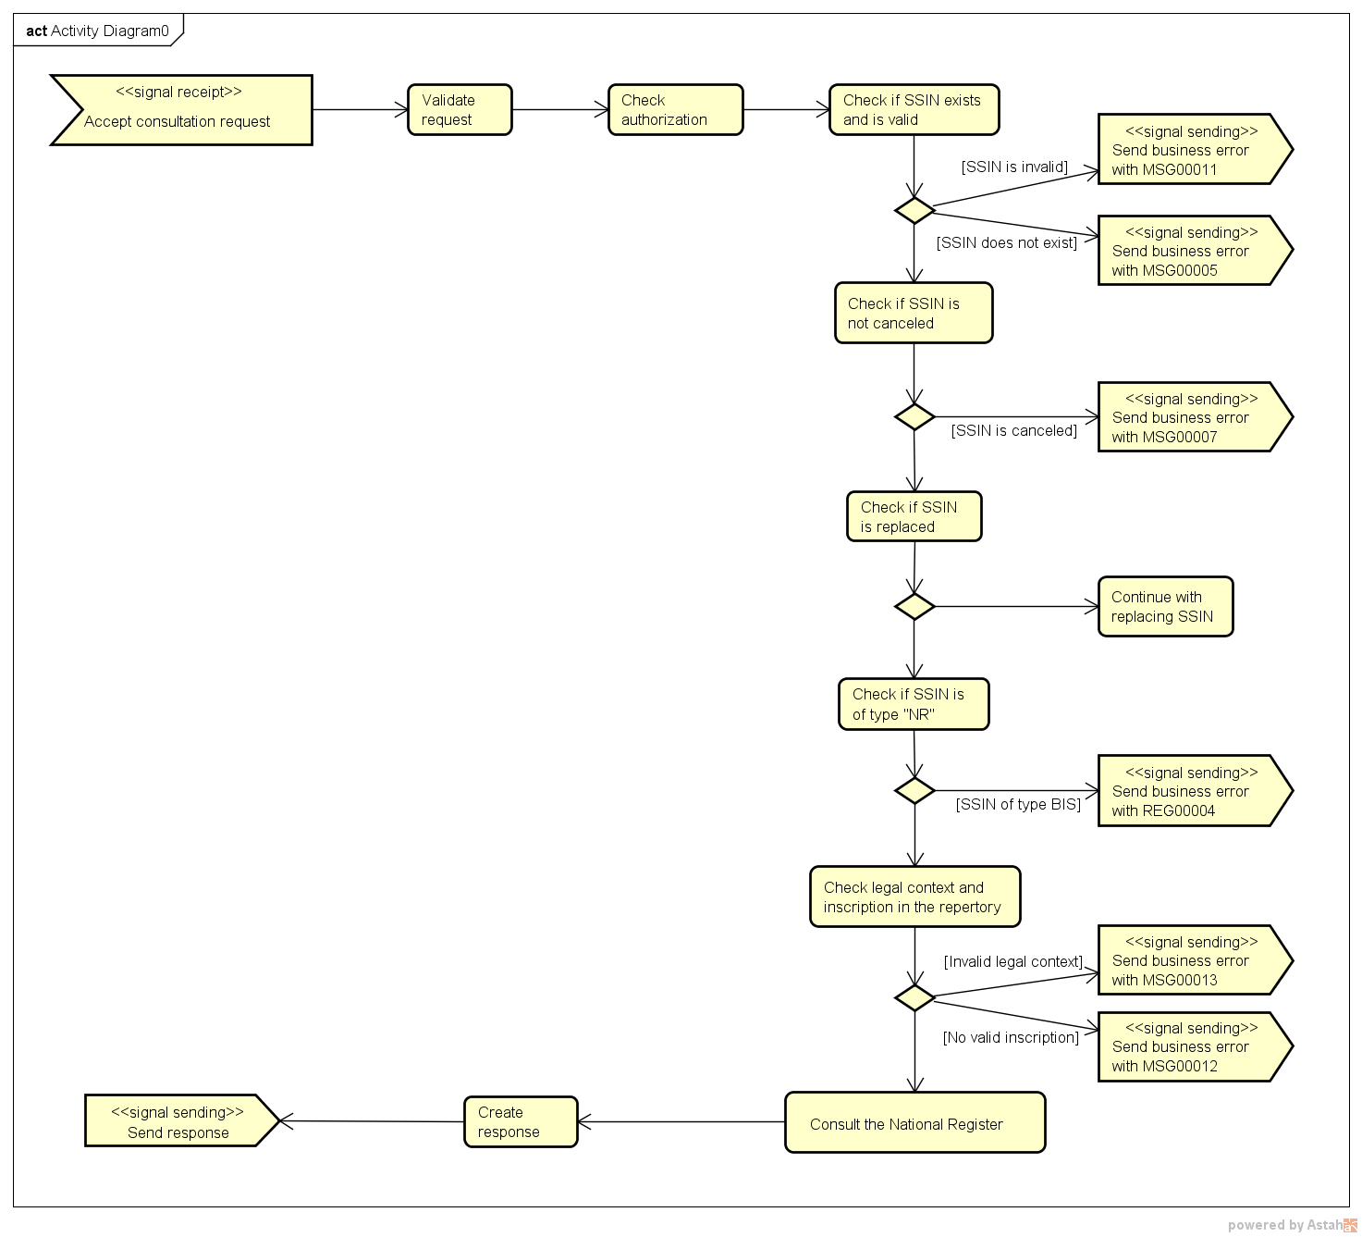

Beschrijving van de gegevens
De gegevens die worden teruggegeven door deze dienst zijn afkomstig uit het Rijksregister en worden niet door de KSZ geïnterpreteerd. Bij problemen met deze gegevens moet men zich richten tot het Rijksregister voor verduidelijking. §9.1 bevat enkele voorbeelden die het Rijksregister zelf heeft aangeleverd.

Afstamming (in stijgende lijn)
- Afstamming (in stijgende lijn) [0..*]
  - Identificatie ouder 1 (optioneel)
    - INSZ of niet-INSZ referentie
    - Naam
      - Familienamen
      - Voornamen (optioneel)
  - Identificatie ouder 2 (optioneel)
    - INSZ of niet-INSZ referentie
    - Naam
      - Familienamen
      - Voornamen (optioneel)
  - Wijze van afstamming
    - Code
    - Omschrijvingen (in 2 talen)
  - Aktenummer
  - Plaats (van geboorte of van de overschrijving van een akte of van een vonnis in de registers van de Burgerlijke Stand)
    - Gemeentecode
    - Naam gemeente
  - Commentaarzone (rechterlijke beslissing)
  - Aanvangsdatum (registratiedatum)
  - Vervaldatum (optioneel)

Afstamming in dalende lijn
- Afstamming in dalende lijn [0..*]
  - Identificatie afstammeling in de eerste graad
    - INSZ of niet-INSZ referentie
    - Geboortedatum (optioneel)
    - Naam (optioneel)
      - Familienamen
      - Voornamen
  - Wijze van afstamming
    - Code
    - Omschrijving (in 2 talen)
  - Rechtvaardiging
    - Code
    - Beschrijving
  - Aktenummer
  - Plaats (van geboorte of van de overschrijving van een akte of van een vonnis in de registers van de Burgerlijke Stand)Gemeentecode
    - Naam gemeente
  - Aanvangsdatum
  - Vervaldatum (optioneel)

Afstammingscodes
Deze codes komen voor in zowel de stijgende als de dalende afstamming.

Afstammingscodes voor 6 juni 1987
00 | wettig kind
01 | gewettigd kind
02 | niet erkend natuurlijk kind
03 | erkend natuurlijk kind
04 | geadopteerd kind
05 | gewettigd kind ingevolge adoptie
06 | vondeling
07 | natuurlijk kind ingevolge ontkenning
08 | onbekende afstamming
09 | nbepaalde afstamming
Afstammingscodes vanaf 6 juni 1987 (codes 25-30 vanaf 1/1/2015)
10 | kind geboren uit het huwelijk
11 | afstamming van moederszijde met erkenning door de vader bij de geboorte
12 | afstamming van moederszijde (vermelding in de akte van geboorte)
13 | afstamming van moederszijde door erkenning
14 | adoptie
15 | volle adoptie
16 | vondeling
17 | afstamming van moederszijde ingevolge de nietigverklaring van de afstamming van vaderszijde
18 | onbekende afstamming
19 | onbepaalde afstamming
20 | afstamming van vaderszijde door erkenning
21 | afstamming van moeders- en/of vaderszijde door vonnis
22 | afstamming van vaderszijde door nietigverklaring van de afstamming van moederszijde
23 | nietigverklaring van de afstamming van moeders- en/of vaderszijde
24 | herroeping van de adoptie.
25 | kind geboren uit het huwelijk van twee vrouwen
26 | afstamming van moederszijde met erkenning van de meemoeder bij de geboorte
27 | afstamming van meemoederszijde door erkenning
28 | afstamming van meemoederszijde en/of moederszijde door vonnis
29 | afstamming van moederszijde door nietigverklaring van de afstamming van meemoederszijde
30 | afstamming van vaderszijde door nietigverklaring van de afstamming van meemoederszijde
31 | herziening van de adoptie

Interpretatie van het antwoord
Deze dienst geeft de gegevens terug zoals het Rijksregister ze aanlevert. Gebruikers van deze dienst dienen aandacht te besteden aan het correct interpreteren van de aangeleverde gegevens volgens de voor hen geldende wetgeving. Als leidraad geven we hier enkele aandachtspunten voor een correct interpretatie.

- Indien enkel de nog geldende afstammingen moeten worden genomen, dient men rekening te houden met
  - de einddatums
  - nieuwe voorkomens met een code die een beëindiging aanduidt (bijv. nietigverklaring, herroeping)
- Een ouder heeft 0, 1 of meerdere voorkomens met telkens één kind. Er kunnen echter meerdere voorkomens zijn voor hetzelfde kind, bijvoorbeeld bij beëindiging/correctie van een situatie
- Een kind heeft 0, 1 of meerdere voorkomens met elk 0 tot 2 ouders
  - 0 ouders: bijvoorbeeld voor een vondeling
  - 1 ouder: bijvoorbeeld wanneer de aangifte is geregistreerd voor beide ouders apart (of wanneer slechts één ouder is gekend)
  - 2 ouders: bijvoorbeeld wanneer de erkenning door beide ouders samen gebeurde

Protocol van de dienst
De communicatie zal door middel van SOAP-berichten in een beveiligde verbinding gebeuren. Meer informatie over de dienstgeoriënteerde architectuur is beschikbaar in [2]. Indien een partner nog geen toegang tot de SOA-infrastructuur van de KSZ beschikt, is een lijst met acties om toegang te krijgen en deze testen beschikbaar in [3].

Samenvatting van de webservice

Naam van de dienst | FiliationService
WSDL/XSD + namespace | FiliationServiceV1.wsdl: http://kszbcss.fgov.be/intf/FiliationService/v1  FiliationServiceV1.xsd : http://kszbcss.fgov.be/types/FiliationService/v1  Common/CommonV3.xsd: http://kszbcss.fgov.be/types/common/v3  BaseNRLegalDataV1.xsd: http://kszbcss.fgov.be/types/nrlegaldata/v1
Operaties | consultFiliation  consultDescendentFiliation
Berichten | consultFiliationRequest  consultFiliationResponse  consultFiliationFault  consultDescendentFiliationRequest  consultDescendentFiliationResponse  consultDescendentFiliationFault
Protocol | HTTPS 2ways, SSL, SOAP 1.1  [Digitale handtekening met binary security token en timestamp]
URI | /FiliationService/v1/consult
Host+port | Dev | b2b-test.ksz-bcss.fgov.be:4520
 | Acc | b2b-acpt.ksz-bcss.fgov.be:4520
 | Prd | b2b.ksz-bcss.fgov.be:4520
XML | informationCustomer/cbeNumber  (of informationCustomer: sector en institution) |  | - TBD
 | legalContext |  | - TBD

Beschrijving van de uitgewisselde boodschappen

consultFiliation

Aanvraag
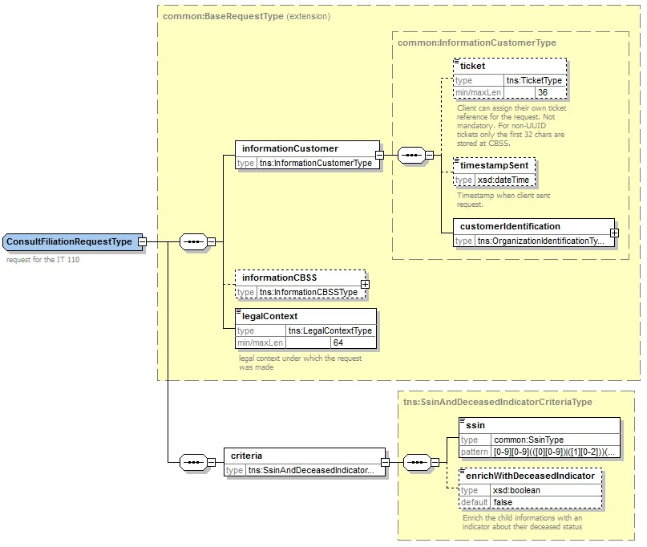

Elke voorlegging bevat steeds de volgende elementen:

informationCustomer | Dit blok bevat informatie van/over de vragende partij.  - Identificatie van de cliënt  - Tijdstip van verzending (optioneel)  - Referentie van de cliënt (optioneel)  Dit blok is verplicht bij alle vragen en wordt ook in het antwoord teruggegeven.
legalContext | De context waarin de aanvraag gedaan wordt
criteria | - Het INSZ waarvoor de informatie moet worden opgevraagd  - Optioneel de aanduiding of de overlijdensindicator moet worden opgevraagd (standaard wordt dit niet opgevraagd)

Antwoord
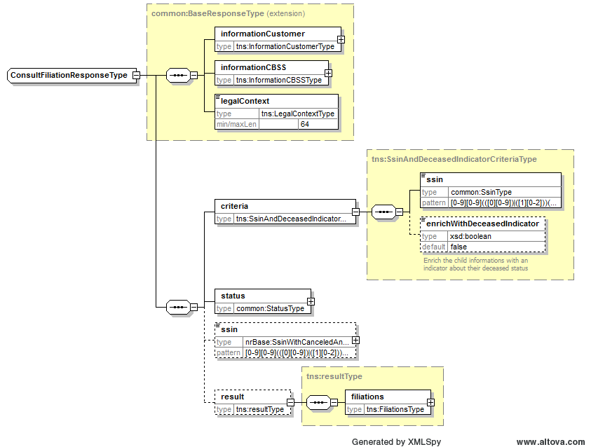

Elk antwoord bevat steeds de volgende elementen:
informationCustomer | Dit blok bevat informatie van/over de vragende partij (wordt gekopieerd uit de voorlegging).
informationCBSS | Dit blok bevat metagegevens van de KSZ over het bericht:  - Referentie van de KSZ  - Tijdstip van ontvangst  - Tijdstip van antwoord
legalContext | De context waarin de aanvraag gedaan wordt (wordt gekopieerd uit de voorlegging). Zie ook [6]
criteria | De criteria, wordt gekopieerd uit de voorlegging. Zie ook §6.1.1
status | Dit blok bevat informatie over de verwerking van de aanvraag. Zie ook §6.1.3
ssin | Het INSZ van de opgevraagde persoon. Dit kan verschillend zijn van het INSZ in de aanvraag als dit vervangen is, in dat geval bevat dit veld het uiteindelijke INSZ.
result | Bevat de resultaten van het antwoord. Zie ook §6.1.3

Resultaat
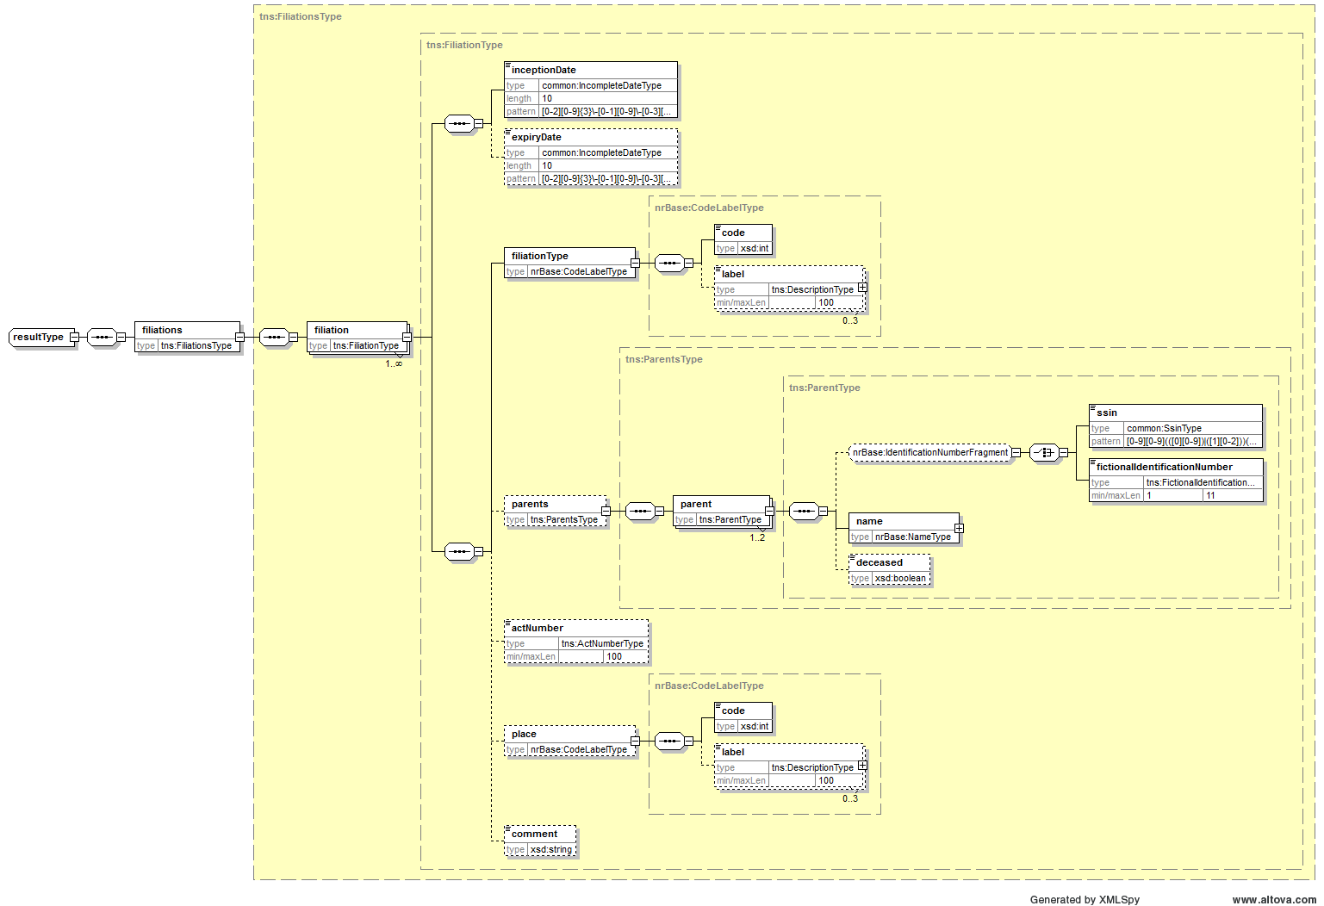

Het resultaten blok is enkel aanwezig als er data gevonden is en bestaat uit een blok “filiation” met een of meerdere “filiation” elementen. Een “filiation” blok bevat de volgende elementen:
inceptionDate | de datum van de vaststelling van de afstamming
expiryDate | einddatum van de geldigheid van de afstamming (optioneel)
filiationType | wijze van afstamming
parents | identificatie van één of van beide ouders, met optioneel een indicator of de persoon overleden is. Dit blok is optioneel (bijvoorbeeld in het geval van een vondeling)
actNumber | nummer van de akte (optioneel)
place | de plaats van geboorte of van de overschrijving van een akte of van een vonnis in de registers van de Burgerlijke Stand. Dit kan zowel een gemeente als een land zijn. (optioneel)
comment | commentaarveld, bevat bijvoorbeeld een referentie van het vonnis of een datum van de akte van adoptie (optioneel)

consultDescendentFiliation

Aanvraag
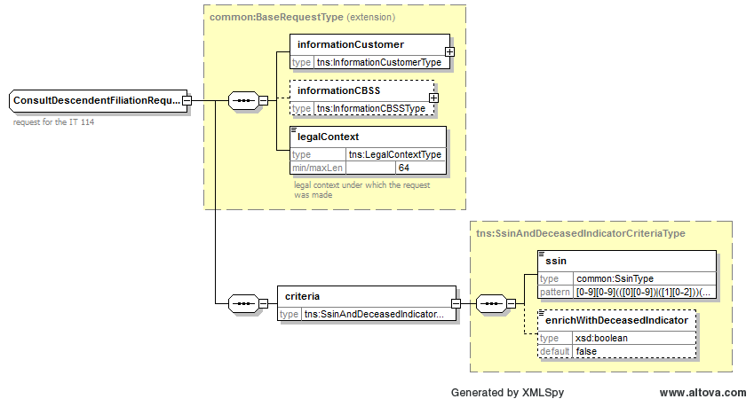
Elke voorlegging bevat steeds de volgende elementen:

informationCustomer | Dit blok bevat informatie van/over de vragende partij.  - Identificatie van de cliënt  - Tijdstip van verzending (optioneel)  - Referentie van de cliënt (optioneel)  Dit blok is verplicht bij alle vragen en wordt ook in het antwoord teruggegeven.
legalContext | De context waarin de aanvraag gedaan wordt
criteria | - Het INSZ waarvoor de informatie moet worden opgevraagd  - Optioneel de aanduiding of de overlijdensindicator moet worden opgevraagd (standaard wordt dit niet opgevraagd)

Antwoord
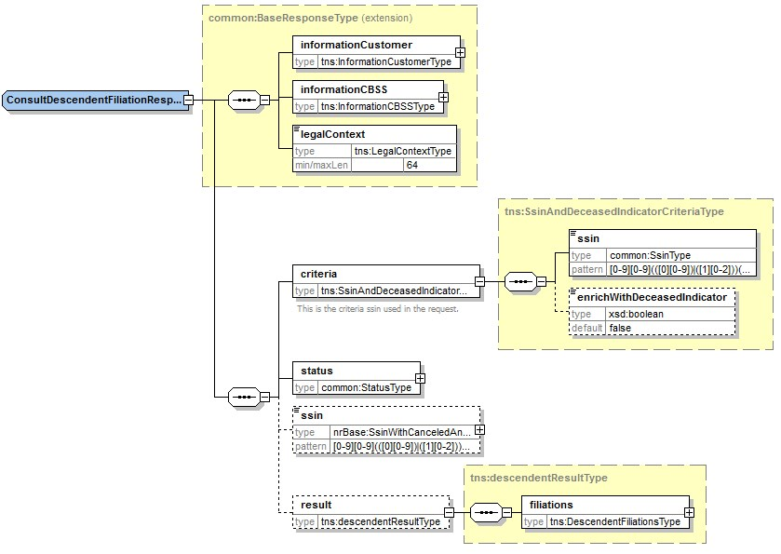

Elk antwoord bevat steeds de volgende elementen:
informationCustomer | Dit blok bevat informatie van/over de vragende partij (wordt gekopieerd uit de voorlegging).
informationCBSS | Dit blok bevat metagegevens van de KSZ over het bericht:  - Referentie van de KSZ  - Tijdstip van ontvangst  - Tijdstip van antwoord
legalContext | De context waarin de aanvraag gedaan wordt (wordt gekopieerd uit de voorlegging). Zie ook [6]
criteria | De criteria, wordt gekopieerd uit de voorlegging. Zie ook §6.2.1
status | Dit blok bevat informatie over de verwerking van de aanvraag. Zie ook §6.2.3
ssin | Het INSZ van de opgevraagde persoon. Dit kan verschillend zijn van het INSZ in de aanvraag als dit vervangen is, in dat geval bevat dit veld het uiteindelijke INSZ.
result | Bevat de resultaten van het antwoord. Zie ook §6.2.3

Resultaat
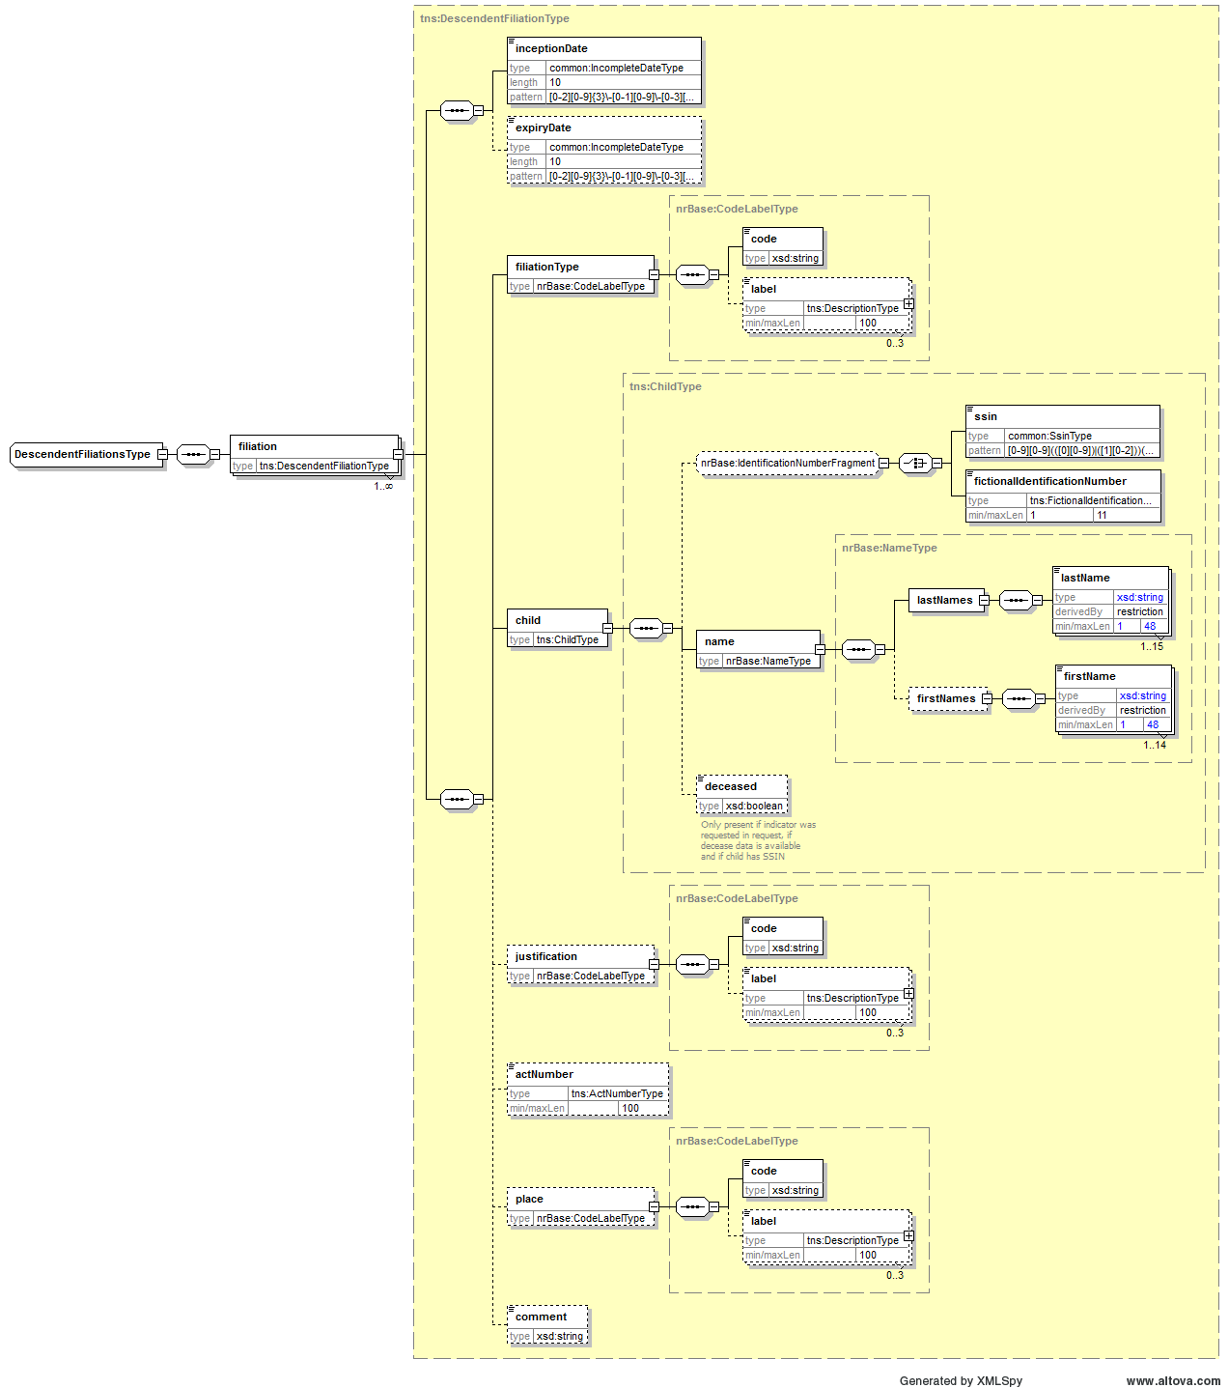

Het resultaten blok is enkel aanwezig als er data gevonden is en bestaat uit een blok “filiation” met een of meerdere “filiation” elementen. Een “filiation” blok bevat de volgende elementen:
inceptionDate | de datum van de vaststelling van de afstamming
expiryDate | einddatum van de geldigheid van de afstamming (optioneel)
filiationType | wijze van afstamming
child | identificatie van het kind, met optioneel de indicator overlijden.  Het identificatienummer kan een INSZ zijn, een fictief identificatienummer, of helemaal afwezig zijn. De namen zijn meestal steeds aanwezig, zeker wanneer er geen INSZ is.
justification | rechtvaardiging eind afstamming (optioneel)
actNumber | nummer van de akte (optioneel)
place | de plaats van geboorte of van de overschrijving van een akte of van een vonnis in de registers van de Burgerlijke Stand. Dit kan zowel een gemeente als een land zijn. (optioneel)
comment | commentaarveld, bevat doorgaans de rechterlijke beslissing (optioneel)

Status van het antwoord
Bij elk antwoord wordt een statusblok met een waarde en een code teruggegeven.

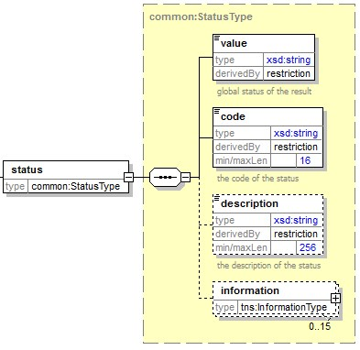

Mogelijke businessfouten
Hieronder worden de mogelijke combinaties weergegeven.

Status/value | Status/code | Description
DATA_FOUND | MSG00000 | Gegevens gevonden
NO_DATA_FOUND | MSG00100 | Geen gegevens gevonden
NO_RESULT | MSG00005 | INSZ niet gevonden
NO_RESULT | MSG00007 | INSZ geannuleerd
NO_RESULT | MSG00011 | INSZ heeft ongeldig formaat
NO_RESULT | MSG00012 | INSZ niet gekend voor de aanvrager in de juiste legal context
NO_RESULT | MSG00013 | De legal context is ongeldig
NO_RESULT | MSG00017 | De persoon is ingeschreven in het BIS-register
NO_RESULT | MSG00027 | De klant is niet bevoegd om de gevraagde gegevens te raadplegen

Technische fouten
Technische fouten worden teruggegeven als SOAP Fault.
<value> | <code> | <description>
soapenv:Server | MSG00002 | Error in communication with the destination/supplier
soapenv:Server | MSG00003 | Internal error
soapenv:Client | MSG00004 | The request has an invalid structure
soapenv:Client | MSG00014 | Authentication failure - Access not allowed
soapenv:Client | MSG00015 | AAAPolicy authorization refused
soapenv:Client | MSG00051 | Invalid soap action
soapenv:Client | MSG00052 | Invalid url
soapenv:Client | MSG00053 | Invalid soap version

Beschikbaarheid en performantie
Dezelfde garanties voor beschikbaarheid worden gegeven als voor andere webservices van de KSZ. De performantie van de webservice wordt geschat op een gemiddelde doorlooptijd van 1 à 2 seconden per request. We verwijzen hiervoor naar de bestuursovereenkomst van de KSZ. De toegang tot het Rijksregister wordt niet gezien als doorlooptijd.

Bij problemen
Indien er problemen zijn met deze of een andere dienst, vragen wij u contact op te nemen met de service desk:
- via telefoon op het nummer 02-741 84 00 tussen 8 uur en 16 uur 30 op werkdagen,
- via e-mail op het adres: servicedesk@ksz-bcss.fgov.be ,
Gelieve de volgende informatie over het probleem te voorzien:
- Voor online diensten
  - Vraag- en antwoordbericht, of indien niet mogelijk
    - Ticket uit het bericht, dit is het KSZ-ticket (bij voorkeur) of de referentie van het bericht dat door de klant zelf in het bericht werd toegevoegd
    - Tijdstip van het request
  - De omgeving waarin het probleem zich voordoet (acceptatie of productie)
  - De naam van de dienst zoals aangeleverd door de KSZ, i.c. “FiliationService”

Meer informatie over de service desk vindt u op onze website.

Open issues

Issue description | Assigned to

Bijlagen

Functionele voorbeelden
Hieronder geven we enkele voorbeelden van mogelijke situaties die kunnen voorkomen, gezien vanuit het standpunt van de afstamming bij het kind.

Voorbeeld kind uit ongehuwde ouders

Situatie: Kind geboren op 16 juli 2000 uit ongehuwde ouders. De vader erkent het kind bij de geboorte. Deze erkenning geschiedt in de akte van geboorte.

Resultaat:
- Inception date: 16/07/2000
- Filiation code: 11 (afstamming van moederszijde met erkenning door de vader bij de geboorte)
- Parents:
  - parent 1: vader, aanwezig met enkel INSZ
  - parent 2: moeder, aanwezig met enkel INSZ

Voorbeeld adoptie
Situatie: De ouders zijn niet geregistreerd in het Rijksregister. De akte van adoptie wordt op 10 januari 2000 verleden voor notaris Vandenberghe te Lokeren. De overschrijving van het vonnis van homologatie van volle adoptie vindt plaats op 17 december 2000 (code 15).

Resultaat:
- Inception date: 17/12/2000
- Filiation code: 15 (volle adoptie)
- Parents:
  - parent 1: vader, 57100899900, aanwezig met fictieve identificatie en naam
  - parent 2: moeder, 59021300000, aanwezig met fictieve identificatie en naam
- Aktenummer van registratie aanwezig
- NIS code van registratie
- Commentaar met informatie over adoptie akte

Voorbeeld erkenning vader voor geboorte
Situatie: Kind geboren op 16 juli 2000. De vader van het kind deed de erkenning reeds op 1 juli 2000. De naam van de moeder is opgenomen in de akte van geboorte. Dit resulteert in twee aparte voorkomens door de aparte registratie.

Resultaat:
1ste voorkomen
- Inception date: 01/07/2000
- Filiation code: 20 (afstamming van vaderszijde door erkenning)
- Parents:
  - parent 1: vader, aanwezig met enkel INSZ
- Aktenummer van registratie aanwezig
- NIS code van registratie
2de voorkomen
- Inception date: 16/07/2000
- Filiation code: 12 (afstamming van moederszijde, vermelding in de akte van geboorte)
- Parents:
  - parent 1: moeder, aanwezig met INSZ en naam

Voorbeeld erkenning beide ouders voor geboorte
Situatie: Kind geboren op 16 juli 2001. De vader en de moeder van het kind doen de erkenning allebei op 1 juli 2001. De erkenning door de moeder vóór de geboorte is in feite overbodig, omdat de vermelding van de naam van de moeder in de akte van geboorte de afstamming langs moederszijde vaststelt. Niettemin moet dan de registratie van de erkenning door de moeder geschieden. Merk op dat de ingangsdatums allebei die van de registratie zijn en niet van de geboorte.

Resultaat:
1ste voorkomen
- Inception date: 01/07/2001
- Filiation code: 20 (afstamming van vaderszijde door erkenning)
- Parents:
  - parent 1: vader, aanwezig met enkel INSZ
- Aktenummer van registratie aanwezig
- NIS code van registratie
2de voorkomen
- Inception date: 01/07/2001
- Filiation code: 13 (afstamming van moederszijde door erkenning)
- Parents:
  - parent 1: moeder, aanwezig met enkel INSZ
- Aktenummer van registratie aanwezig
- NIS code van registratie

Voorbeeld buitenechtelijk kind
Situatie: Kind geboren op 16 juli 2002 uit een ongehuwde vrouw en een man, gehuwd met een andere vrouw. De vader erkent het kind op 20 juli 2002. De akte van erkenning wordt bij verzoekschrift ter homologatie neergelegd bij de Rechtbank van Eerste Aanleg van de woonplaats van het kind. Het verzoekschrift dateert van 4 augustus 2002. De homologatie wordt toegestaan op 15 september 2002 en wordt overgeschreven in de rand van de akte van erkenning op 25 september 2002. Ondanks de latere datum van de registratie, heeft de erkenning wel gevolgen vanaf 4 augustus 2002.

Resultaat:
1ste voorkomen
- Inception date: 16/07/2002
- Filiation code: 12 (afstamming van moederszijde, vermelding in de akte van geboorte)
- Parents:
  - parent 1: moeder, aanwezig met INSZ en naam
2de voorkomen
- Inception date: 25/09/2002
- Filiation code: 20 (afstamming van vaderszijde door erkenning)
- Parents:
  - parent 1: vader, aanwezig met enkel INSZ
- Aktenummer van registratie aanwezig
- NIS code van registratie
- Commentaar over verzoekschrift met originele datum het verzoekschrift

Voorbeeld afstamming moeder via rechtbank
Situatie:
Kind geboren op 16 juli 2002 in Frankrijk uit een ongekende vader. De naam van de moeder is niet vermeld in de akte van geboorte en zij doet geen erkenning. Het kind of zijn wettelijke vertegenwoordiger laat via vonnis de afstamming langs moederszijde vaststellen (rechtsvordering tot onderzoek naar het moederschap).

Resultaat:
1ste voorkomen
- Inception date: 16/07/2002
- Filiation code: 18 (onbekende afstamming)
- Geen parents
2de voorkomen
- Inception date: 18/05/2002
- Filiation code: 21 (afstamming van moeders- en/of vaderszijde door vonnis)
- Parents:
  - parent 1: moeder, aanwezig met enkel INSZ
- Aktenummer van registratie aanwezig
- NIS code van registratie
- Commentaar over vonnis

Voorbeeld betwisting vaderschap
Situatie: Kind geboren op 16 juli 2000 uit ongehuwde ouders. De vader erkent het kind op 4 augustus 2000. Een rechtsvordering tot betwisting van het vaderschap wordt ingeleid door de vader, die bewijst dat aan zijn toestemming een gebrek kleefde. De rechtbank vernietigt de erkenning op 15 februari 2001 en het vonnis wordt op 3 maart 2001 overgeschreven. Merk op dat deze nietigverklaring (code 23), niet leidt tot een vervaldatum voor andere voorkomens.

Resultaat:
1ste voorkomen
- Inception date: 16/07/2000
- Filiation code: 12 (afstamming van moederszijde, vermelding in de akte van geboorte)
- Parents:
  - parent 1: moeder, aanwezig met INSZ en naam
2de voorkomen
- Inception date: 04/08/2001
- Filiation code: 20 (afstamming van vaderszijde door erkenning)
- Parents:
  - parent 1: vader, aanwezig met enkel INSZ
- Aktenummer van registratie aanwezig
- NIS code van registratie
3de voorkomen
- Inception date: 03/03/2001
- Filiation code: 23 (nietigverklaring van de afstamming van moeders- en/of vaderszijde)
- Parents:
  - parent 1: vader, aanwezig met enkel INSZ
- Aktenummer van registratie aanwezig
- NIS code van registratie
- Commentaar over vonnis

Voorbeeld ouder met fictief identificatienummer
Situatie: De ouders zijn gehuwd, maar de moeder is niet opgenomen in het Rijksregister. Er wordt een kind geboren uit huwelijk op 17 februari 2000 (code 10).

Resultaat:
- Inception date: 17/02/2000
- Filiation code: 10 (kind geboren uit het huwelijk)
- Parents:
  - parent 1: vader, aanwezig met INSZ
  - parent 2: moeder, aanwezig met fictief identificatie nummer 68051700000 en naam

Voorbeeld niet erkend natuurlijk kind
Situatie: Een niet erkend natuurlijk kind wordt geboren op 2 januari 1983. De moeder is opgenomen in het Rijksregister (code 02).

Resultaat:
- Inception date: 02/01/1983
- Filiation code: 02 (niet erkend natuurlijk kind)
- Parents:
  - parent 1: moeder, aanwezig met INSZ

XML Voorbeelden

ConsultFiliation - voorlegging

<soapenv:Envelope xmlns:soapenv="http://schemas.xmlsoap.org/soap/envelope/" xmlns:v1="http://kszbcss.fgov.be/intf/FiliationService/v1">
<soapenv:Header/>
<soapenv:Body>
<v1:consultFiliationRequest>
<informationCustomer>
<customerIdentification>
<sector>**</sector>
<institution>*</institution>
</customerIdentification>
</informationCustomer>
<legalContext>*********</legalContext>
<criteria>
<ssin>*********25</ssin>
</criteria>
</v1:consultFiliationRequest>
</soapenv:Body>
</soapenv:Envelope>

ConsultFiliation - Voorbeeld antwoord

<soapenv:Envelope xmlns:soapenv="http://schemas.xmlsoap.org/soap/envelope/">
<soapenv:Header/>
<soapenv:Body>
<external:consultFiliationResponse xmlns:external="http://kszbcss.fgov.be/intf/FiliationService/v1">
<informationCustomer>
<customerIdentification>
<sector>**</sector>
<institution>*</institution>
</customerIdentification>
</informationCustomer>
<informationCBSS>
<ticketCBSS>e72dc00b-53c5-4368-bf45-895b25e0870f</ticketCBSS>
<timestampReceive>2016-09-13T13:08:04.839Z</timestampReceive>
<timestampReply>2016-09-13T13:08:08.121Z</timestampReply>
</informationCBSS>
<legalContext>*********</legalContext>
<criteria>
<ssin>*********25</ssin>
</criteria>
<status>
<value>DATA_FOUND</value>
<code>MSG00000</code>
<description>Treatment successful</description>
</status>
<ssin>*********25</ssin>
<result>
<filiations>
<filiation>
<inceptionDate>1980-01-23</inceptionDate>
<filiationType>
<code>00</code>
<label language="NL">wettig kind</label>
<label language="FR">enfant légitime</label>
</filiationType>
<parents>
<parent>
<ssin>*********89</ssin>
<name>
<lastNames>
<lastName>***********</lastName>
</lastNames>
<firstNames>
<firstName>***</firstName>
<firstName>******</firstName>
<firstName>*****</firstName>
<firstName>*****</firstName>
</firstNames>
</name>
</parent>
<parent>
<ssin>*********27</ssin>
<name>
<lastNames>
<lastName>*****</lastName>
</lastNames>
<firstNames>
<firstName>****</firstName>
<firstName>*****</firstName>
</firstNames>
</name>
</parent>
</parents>
</filiation>
</filiations>
</result>
</external:consultFiliationResponse>
</soapenv:Body>
</soapenv:Envelope>

ConsultDescendentFiliation - voorlegging

<soapenv:Envelope xmlns:soapenv="http://schemas.xmlsoap.org/soap/envelope/" xmlns:v1="http://kszbcss.fgov.be/intf/FiliationService/v1">
<soapenv:Header/>
<soapenv:Body>
<v1:consultDescendentFiliationRequest>
<informationCustomer>
<customerIdentification>
<sector>**</sector>
<institution>*</institution>
</customerIdentification>
</informationCustomer>
<legalContext>*********</legalContext>
<criteria>
<ssin>*********25</ssin>
</criteria>
</v1:consultDescendentFiliationRequest >
</soapenv:Body>
</soapenv:Envelope>

ConsultDescendentFiliation - Voorbeeld antwoord

<soapenv:Envelope xmlns:soapenv="http://schemas.xmlsoap.org/soap/envelope/">
<soapenv:Header/>
<soapenv:Body>
<external:consultDescendentFiliationResponse xmlns:external="http://kszbcss.fgov.be/intf/FiliationService/v1">
<informationCustomer>
<customerIdentification>
<sector>**</sector>
<institution>*</institution>
</customerIdentification>
</informationCustomer>
<informationCBSS>
<ticketCBSS>1992fe72-8663-473e-82b0-0d05c28d1581</ticketCBSS>
<timestampReceive>2016-09-13T13:11:33.696Z</timestampReceive>
<timestampReply>2016-09-13T13:11:34.357Z</timestampReply>
</informationCBSS>
<legalContext>*********</legalContext>
<criteria>
<ssin>*********25</ssin>
</criteria>
<status>
<value>DATA_FOUND</value>
<code>MSG00000</code>
<description>Treatment successful</description>
</status>
<ssin>*********25</ssin>
<result>
<filiations>
<filiation>
<inceptionDate>2000-03-21</inceptionDate>
<filiationType>
<code>10</code>
<label language="NL">kind geboren uit het huwelijk</label>
<label language="FR">enfant issu du mariage</label>
</filiationType>
<child>
<ssin>*********75</ssin>
<name>
<lastNames>
<lastName>*************</lastName>
</lastNames>
<firstNames>
<firstName>******</firstName>
</firstNames>
</name>
</child>
</filiation>
</filiations>
</result>
</external:consultDescendentFiliationResponse>
</soapenv:Body>
</soapenv:Envelope>

De onderrichtingen van het Rijksregister spreken consequent over « afstamming », hoewel o.i. de Franstalige term “filiation”, wat vertaalt naar “verwantschap”, breder en preciezer is.
Deze voorbeelden werden overgenomen uit de onderrichtingen van het Rijksregister

